1、冷却方式不清，请明确主变冷却方式：
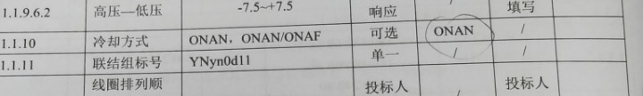

2、技术规范关于低压有矛盾，若按照22kV则后文无误，若选用表格要求的24kV则参数表其他相关参数冲突


